RESUMEN

Este trabajo describe el proyecto, diseño y desarrollo de una plataforma virtual de aprendizaje en donde se tratara como realmente funciona una plataforma virtual y cuan compleja es a medida que se va haciendo el diseño, desarrollo, implementación y evaluación. Este informe comienza con una descripción global de la propuesta de diseño de un ambiente virtual de aprendizaje, en el cual se presenta el objeto de diseño y desarrollo de este trabajo que es la plataforma virtual. Esta plataforma virtual, establece sus requerimientos de diseño y desarrollo a partir de lo que se presenta como “modelo de aprendizaje mediado por TIC”, estableciendo la importancia del modelo pedagógico y el rol de la tecnología como medio. Una vez generados los requerimientos de diseño de la plataforma virtual, se presenta un diagrama jerárquico que da cuenta de su estructura, en donde se desarrollara un módulo para administrador otro para docente y para estudiante.

1.INTRODUCCIÓN

En algunas revistas e artículos, señala que los entornos de aprendizaje virtuales constituyen una forma totalmente nueva de Tecnología Educativa y ofrece una compleja serie de oportunidades y tareas a las instituciones de enseñanza de todo el mundo, el entorno de aprendizaje virtual lo define como un programa informático interactivo de carácter pedagógico que posee una capacidad de comunicación integrada, es decir, que está asociado a nuevas tecnologías. Mediante la cual nosotros la función de coordinar el proyecto de diseño, desarrollo, implementación y evaluación. Este proyecto se ha subdividido en otros sub proyectos de los cuales da cuenta este trabajo, como es el diseño y desarrollo de una plataforma virtual de aprendizaje, el cual se sustenta en el marco teórico.

1.1. FORMULACION DEL PROBLEMA

Para realizar el proyecto nos hicimos la siguiente interrogante: ¿Cuan compleja es desarrollar un entorno virtual de aprendizaje?

2. OBEJTIVO GENERAL

El objetivo del proyecto es realizar un sistema de entorno virtual de aprendizaje, en donde no se manejaran estilos, colores ni imágenes.

2.1. OBJETIVO ESPECIFICO

* Estudiar la complejidad y estructura de entornos virtuales de aprendizaje.
* Analizar los requerimientos que serán implementados.
* Diseñar la base de datos con Sybase.
* Implementar la base de datos y la conexión con phpAdmin.
* Desarrollar el modulo de administrador y sesiones
* Desarrollar el modulo de docente y estudiante.
* desarrollar las funciones que tendrá cada materia como ser tarea, avisos, foros.
* Desarrollar un módulo de evaluación para estudiantes.

3. JUSTIFICACION

El presente proyecto es con fines educativos para tratar de entender la complejidad de la forma virtual de aprendizaje, en donde no es lo mismo desarrollar un sistema de información que un entorno de evaluación ya que la estructura es muy diferente además que seguramente se debe tener diferentes metodologías de desarrollo, es por esto que está presente la dificultad desde el punto de vista que es un entorno de aprendizaje y evaluación.

4. METODOLOGIA

**CRONOGRAMAS:** Las tareas se desarrollaran en 5 semanas según el siguiente cronograma:

|  |  |  |
| --- | --- | --- |
| **Semana** | **Nro** | **Historia de usuario** |
| 1 | 1 | Crear cuenta de docente |
| 2 | Crear cuenta de estudiante |
| 2 | 5 | Publicar avisos |
| 3 | Publicar tareas |
| 3 | 6 | Publicar evaluaciones |
| 8 | Realizar evaluaciones |
| 4 | 7 | Revisar evaluaciones |
| 10 | Ver calificaciones |
| 5 | 4 | Publicar mensajes en foro (Docente) |
| 9 | Publicar mensajes en foro (Estudiante) |

|  |  |  |  |
| --- | --- | --- | --- |
| Prioridad | 8 | | Complejidad |
| 5 | | 1 | |
| Prioridad | 7 | | Complejidad |
| 5 | | 5 | |
| Prioridad | 10 | | Complejidad |
| 7 | | 4 | |
| Prioridad | 4 | | Complejidad |
| 10 | | 8 | |
| Prioridad | 9 | | Complejidad |
| 10 | | 9 | |

**TABLA DE PRIORIDAD Y COMPLEJIDAD DE HISTORIAS DE USUARIO**:

|  |  |  |  |
| --- | --- | --- | --- |
| Prioridad | 1 | | Complejidad |
| 1 | | 1 | |
| Prioridad | 2 | | Complejidad |
| 1 | | 2 | |
| Prioridad | 5 | | Complejidad |
| 3 | | 2 | |
| Prioridad | 3 | | Complejidad |
| 3 | | 5 | |
| Prioridad | 6 | | Complejidad |
| 3 | | 6 | |

5. MARCO TEORICO

Las plataformas virtuales, son programas orientados a la Internet, se utilizan para el diseño y desarrollo de cursos o módulos didácticos en la red internacional. Permiten mejorar la comunicación (alumno-docente; alumno-alumno) y desarrollar el aprendizaje individual y colectivo. Algunos de sus aspectos son:

* La gestión administrativa (matriculación del alumnado, asignación de personal de la retro alimentación, configuración de cursos, etc.
* La distribución de los contenidos formativos.
* La comunicación entre alumnado y equipo.
* El seguimiento de la acción formativa de los participantes.

Tipos de Plataformas virtuales:

1- Plataformas comerciales. Hay que pagar para poder utilizarla. Un ejemplo de este tipo de plataforma virtual tenemos la e-ducativa que es utilizada por la Universidad de Panamá.

2- Plataformas de software libre. Son plataformas gratuitas. Una de las más populares es Moodle, y que actualmente ha sido instalado en más de 24500 instituciones y en 75 idiomas.

3- Plataformas de software propio. Son plataformas que se desarrollan e implementan dentro de la misma institución educativa (Ejemplo: Agora Virtual).

¿Cómo funciona una Plataforma virtual?

Una plataforma virtual es un software sencillo de utilizar y cuenta con una interfaz gráfica amigable al usuario; los usuarios pueden adoptar un rol de alumno, docente, administrador y otros.

En la plataforma a desarrollar existirán los siguientes roles para el usuario:

* Administrador: Normalmente los administradores pueden hacer cualquier cosa en el sitio, en todos los cursos.
* Profesor o Tutor: Los profesores pueden realizar cualquier acción dentro de un curso, incluyendo cambiar actividades y calificar a los estudiantes.

.

* Estudiante: Los estudiantes tienen por lo general menos privilegios dentro de un curso.

Por lo tanto el administrador es el único que podrá habilitar a los estudiantes como docentes y así mismo asignará a cada materia un docente en donde ellos serán dueños de la materia. El módulo de materia es la parte que hace que el sistema sea tan funcional para el aprendizaje, porque cada materia contara con sus respectivo menú de actividades que el docente como el estudiante podrán hacer uso, la cual ira en su propio beneficio.

6. DESARROLLO Y DISEÑO DE LA PLATAFORMA

Para el inicio del desarrollo del sistema, primeramente nos enteramos muy bien como es el funcionamiento interno de un entorno virtual ya que su complejidad es muy grande pero no difícil, es así que trataremos de emular un entorno virtual de aprendizaje.

A continuación pasaremos a diseñar el entorno virtual de aprendizaje, la cual está formada por tres módulos como se presenta en el siguiente diagrama jerárquico:

Modulo administrador

Modulo docente

Modulo estudiante

Para la realización del proyecto se usó la metodología ágil de desarrollo que es XP, donde la programación de dos es muy eficaz pero diría que no es eficiente ya que 5 personas piensan mejor que dos.

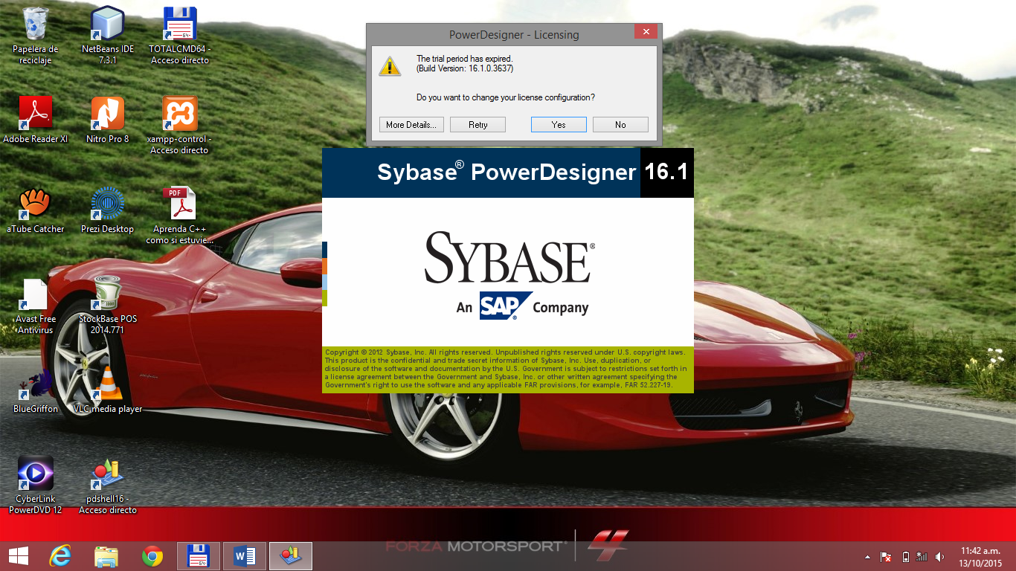Las herramientas que usamos para la el diseño de la plataforma es Sybase que es un modelador de base de base de datos que es muy útil para mostrar las relaciones que tendrán las diferentes entidades ya que es un sistema muy complejo, como vemos en la figura de abajo tenemos varias entidades, en donde podremos destacar que una materia tiene, tareas, evaluación, foros.

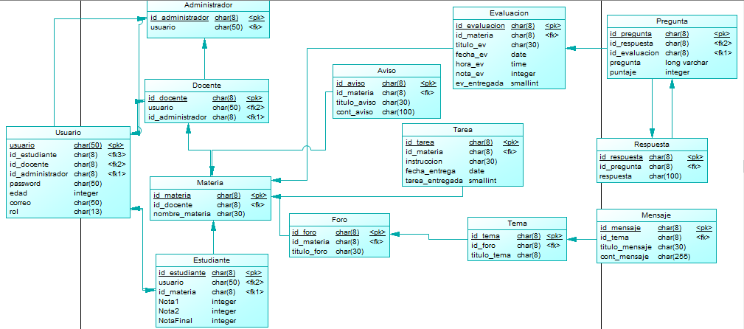

Además de contar con los módulos de docente, administrador, estudiante, ya que estos son los que le darán vida al sistema. A pesar de que este no será un sistema comercial esto nos ayudara a comprender la lógica de funcionalidad que contempla este entorno.

Pasado este proceso, nos pasamos a hacer a crear la base de datos en Xampp ya que es un servidor local que nos ayudara en la realización de nuestro proyecto, en el manual de instalación explicamos muy a detalle la instalación y todos los detalles que aquí no mencionaremos. Pero mostraremos como nos quedo la base de datos en la siguiente imagen:

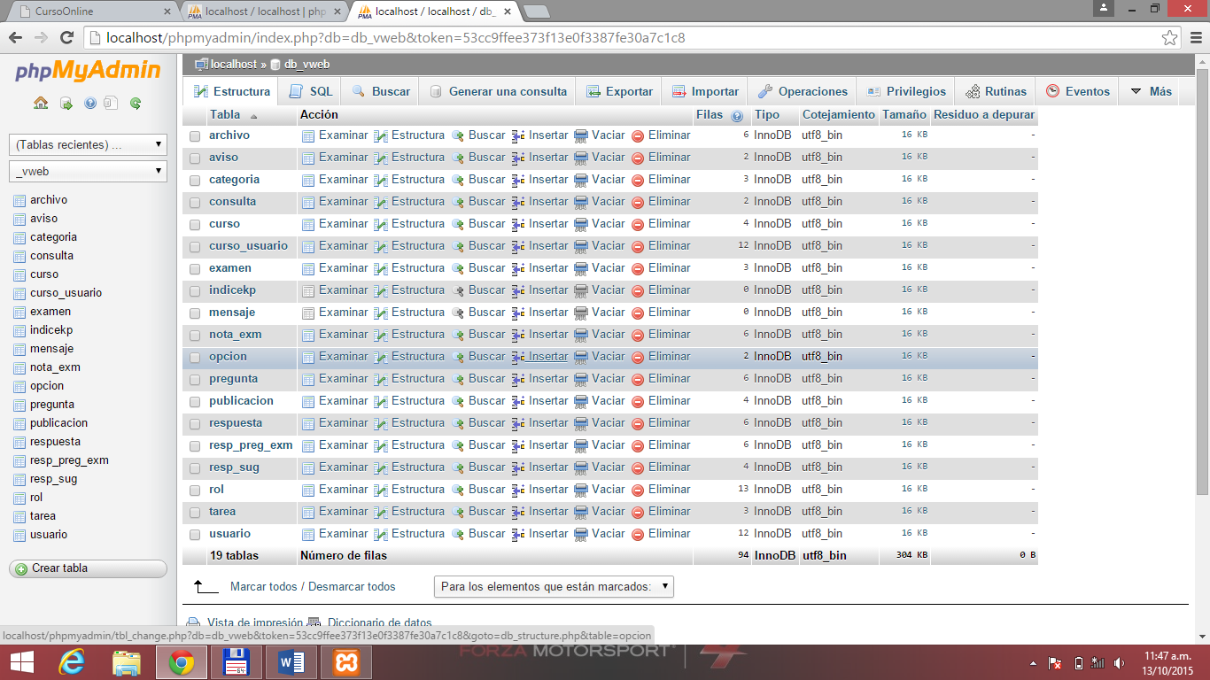

7. DESCRIPCIÓN DE LA PLATAFORMA VIRTUAL DE APRENDIZAJE

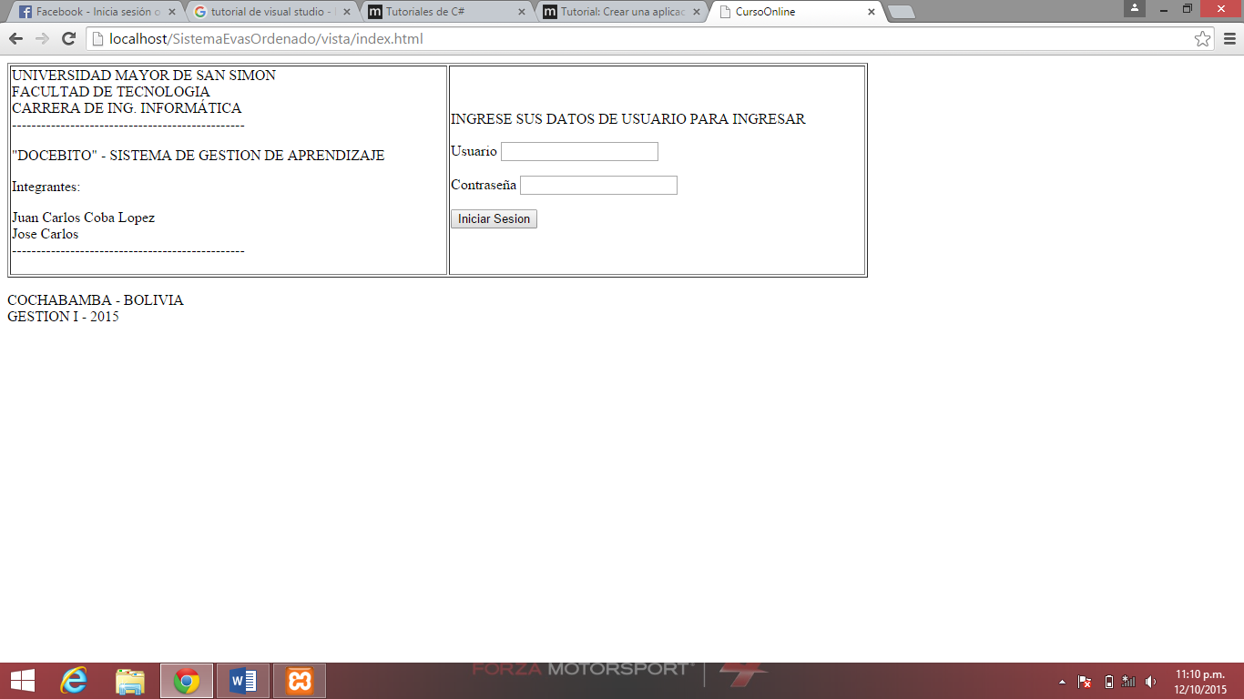

Es primera cara del proyecto en donde tenemos datos e información de la plataforma y el formulario de inicio de sesión, ya que la primera vez el administrado será el encargado de administrar la plataforma.

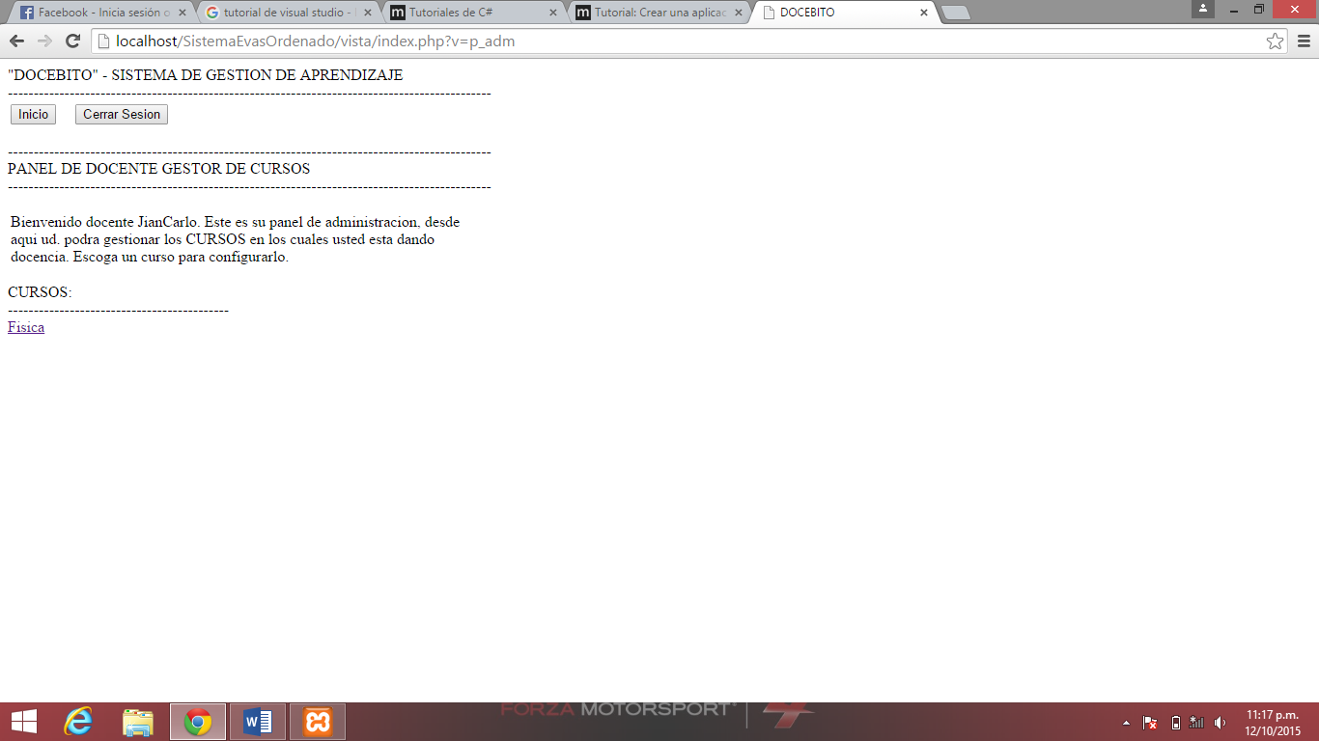

Esta es el panel de docente ya que el administrador es el único de crear usuarios, ya que por falta de tiempo no se pudo hacer con la misma complejidad de una comercial sino que el objetivo es comprender la lógica de la construcción del entorno.

8. ESTRATEGIA DE EVALUACION

La estrategia que usamos fue basado en comparación con otras plataformas y asi nos dimos cuenta que cosa nos falta y que cosa nos sobra, además de la funcionalidad con la que debe ejecutarse, esto no quiere decir que es una copia de formato sino como estamos experimentando por primera vez, estamos las demás plataformas nos sirven como plantillas para guiarnos y poder hacerlo a nuestro propio estilo. Probando todas las funciones principales que debe cumplir cualquier entorno virtual de aprendizaje, que es la de poder inscribirse a un curso y poder evaluar al estudiante, además de un foro que es muy importante para una ayuda grupal sobre la materia que ayudara en el aprendizaje de la materia.

CONCLUSION

Este proyecto es un aporte para contribuir con una experiencia de diseño de una plataforma virtual sustentada en un modelo pedagógico adaptable a los requerimientos de cada institución de educación superior. Estamos conscientes que este tipo de proyectos no es el primero en su tipo y no será el último y sabemos que existen diversas plataformas ya diseñadas para incorporar en modelos de educación a distancia pero a costos en algunos casos de difícil factibilidad y que están desarrolladas y evaluadas para culturas distintas a la nuestra.

Esta experiencia nos a aportado en construir una visión más objetiva en lo que especta al uso de la tecnología en la educación, donde no basta en transformar programas de educación presencial a programas de educación a distancia utilizando una plataforma virtual que se encuentre en el mercado. El tema sin duda es más complejo y requiere de conocer, reinventar la educación de acuerdo a un nuevo paradigma en donde el modelo pedagógico es primero y la tecnología es un medio el cual debe ser estudiado para una correcta y efectiva integración.